《湖北省水泥行业碳计量技术规范 熟料产量的核查方法》

（征求意见稿）

编制说明

编制组
2025 年10月

《湖北省水泥行业碳计量技术规范 熟料产量的核查方法》
编制说明

一、编制规范的项目背景（任务来源、目的和意义等）

1.任务来源
根据湖北省市场监督管理局下达的鄂市监办量函〔2025〕51 号《省市场监管局关于开展2025年度地方计量技术规范制修订工作的通知》要求，开展2025年度湖北省地方计量技术规范制修订工作，本规范为水泥熟料产量计量给出具体的核查方法，为推动熟料实际产能与备案产能统一提供技术依据，同时有利于提升水泥行业碳排放数据质量管理。

2.目的和意义
水泥行业作为社会发展的重要基石，在我国国民经济发展中起到举足轻重的作用，但因其传统两高属性，成为节能降碳工作的重点行业之一。目前，水泥行业的碳排放占全球排放总量的约7%。2020年，中国水泥行业CO₂排放量为13.7亿吨，占全国总碳排放的比例约13%，仅次于电力和钢铁行业。
在“双碳”战略与高质量发展要求下，我国水泥行业长期面临产能过剩、供需失衡的结构性矛盾。《中共中央 国务院关于完整准确全面贯彻新发展理念做好碳达峰碳中和工作的意见（中发〔2021〕36号文）》及《国务院关于印发2030年前碳达峰行动方案的通知（国发〔2021〕23号）》等部委文件层层递进，提出了要规范行业发展、促进公平公正竞争，提升水泥行业发展质量和效益，促进实际产能与备案产能相统一，落实水泥熟料生产线严格按照备案产能组织生产的要求。四部委关于进一步规范水泥行业产能管理的通知文件、《建材行业稳增长工作方案（2025—2026年）》的通知》（工信部联原〔2025〕185号）等文件要求，规范行业发展、促进公平公正竞争，提升水泥行业发展质量和效益，落实水泥熟料生产线严格按照备案产能组织生产。湖北、湖南、云南等地主管部门也积极响应国家政策号召，相继出台政策文件，严格规范水泥企业生产行为。湖北省经信厅、生态环境厅《关于切实做好2024年水泥行业常态化错峰生产工作的通知》要求“所有水泥熟料生产线都应严格按照批复产能组织生产”；湖南省要求“企业严格执行水泥熟料项目备案文件，水泥熟料生产线实际日产量不得超过备案日产能的110%，实际年产量不得超过备案年产能（年产能=备案日产能×生产天数）”；云南水泥企业则需每月上报生产运行情况，逐月开展水泥熟料产量核算。
同时，根据《关于印发建立健全碳达峰碳中和标准计量体系实施方案的通知》（国市监计量发〔2022〕92号）、《关于进一步强化碳达峰碳中和标准计量体系建设行动方案（2024-2025年）》、《科技支撑碳达峰碳中和实施方案（2022-2030年）》等文件精神，“加强科技创新对碳排放监测、计量、核查、核算、认证、评估、监管以及碳汇的技术体系和标准体系建设的支撑保障”，重点行业计量水平提升是提高我国碳排放数据质量的重要保障和迫切要求。
水泥熟料的过程碳排放是水泥行业中占比最大的碳排放源，约占62%。过程碳排放核算所需的数据直接来源于控排企业提供的原料消耗量、熟料产量以及质量数据中的化学成分。水泥行业纳入全国碳市场之际，为使碳核查工作有的放矢，促进公平竞争机制，发挥碳市场基础性动态政策工具的作用，在现阶段我国碳交易市场水泥行业核算的方法中，熟料过程碳排放是熟料产量与过程因子的乘积扣减非碳酸盐含量。其中，过程因子采用默认值，而重点关注企业的熟料产量、非碳酸盐消耗量和含量，熟料产量影响权重最大。熟料产量是过程碳排放的关键核算核查参数，是现阶段影响水泥行业碳核算准确度的四个关键参数之一。熟料产量的确定对控制碳排放总量至关重要，对健全碳排放单位管理制度以及监管部门统筹考虑碳排放配额分配也具有积极意义。
制定该规范旨在提供一种水泥行业熟料生产量的核算核查方法和流程，确保熟料产量数据的准确性、可追溯性和一致性，为碳排放核算提供可靠基础数据，支撑水泥行业碳达峰、碳中和目标的实现。通过规范熟料产量核查方法，强化产能与产量的科学管理，落实国家“双控”政策（产能与产量控制），优化水泥行业供需结构，推动行业绿色低碳转型。

二、编制工作简况

1.起草过程
1） 2025 年3月，下发了《省市场监管局关于开展2025年度地方计量技术规范制修订工作的通知》，文件布置了规范编制的工作任务及时间安排，附件1中《湖北省水泥行业碳计量技术规范 熟料产量的核查方法》序号为19。
2）2025年 4 月至 2025 年 6 月，编制组完成了《湖北省水泥行业碳计量技术规范 熟料产量的核查方法》讨论稿，与行业内专家讨论了熟料产量对碳排放数据质量的影响及熟料产量实时计量方法，探讨了数据采集、接入方案，并根据工作组成员意见形成征求意见稿草案。
3）2025 年 6 月至2025年8月，编制组起草了水泥熟料产量监测数据调查表，向行业内代表性企业发放了调查表，赴省内外多家企业调研。起草组对反馈的调查表数据整理分析，分析结果验证了监测核算方法的可行性及准确性，完善了标准相关内容完成标准草稿。
4）2025年8月至2025年9月，就湖北熟料产量在线监测试点推广的基本思路和标准编制主要内容，与湖北省工信厅、环保厅、市监局等管理部门进行汇报沟通，编制组形成标准征求意见稿。

2.规范分工
本规范由华新水泥股份有限公司、中国葛洲坝集团水泥有限公司、湖北省计量测试技术研究院、华新水泥股份有限公司技术研究院等相关企业及科研院所负责起草、调研和验证工作。具体分工如下：
表2 编制单位分工
单位名称 | 工作内容
华新水泥股份有限公司 | 规范牵头、规范框架确定、规范文本及编制说明起草、征求意见及回复
华新水泥股份有限公司  中国葛洲坝集团水泥有限公司 | 规范文献、熟料产量核查的数据验证工作
湖北省计量测试技术研究院  华新水泥股份有限公司技术研究院 | 负责规范调研、校验等工作

三、规范编制依据（包括重要技术条款的依据和有关说明）
本规范根据 JJF 1071《国家计量校准规范编写规则》、JJF 1002《国家计量检定规程编写规则》规定的规则编写。
本规范为首次制定，在制定过程中充分参考了JJF 1356《重点用能单位能源计量审查规范》、GB 17167《用能单位能源计量器具配备和管理通则》、GB/T 21372《硅酸盐水泥熟料》、GB/T 27977《水泥生产电能能效测试及计算方法》、GB/T 32151.8《碳排放核算与报告要求第8部分：水泥生产企业》、GB/T 33652 《水泥制造能耗测试技术规程》、GB/T 35461 《水泥生产企业能源计量器具配备和管理要求》、 GB/T 38692 《用能单位能耗在线监测技术要求》、GB/T 40083 《建筑材料行业能耗在线监测技术要求》、DB 64/T 1656-2019《熟料产量及水泥中熟料消耗量的核查方法》、中国测试学会在研团体标准《碳计量器具配备与管理要求 通则》、在研国家计量技术规范《碳计量名词术语及定义》、在研协会标准《水泥行业熟料产量监测核算技术要求》等相关技术要求，其中不注日期的引用文件，其最新版本（包括所有的修改单）适用于本规范。

四、编制的主要内容（包括对重大分歧意见的处理结果和依据等）

1.关于范围
本规范规定了水泥企业碳计量数据和熟料产量数据的术语、定义、计算和核查方法要求。本规范适用于以熟料生产为主营业务的通用水泥熟料生产企业，其他品种水泥熟料生产企业可参考执行。

2.关于引用文件
本规范引用的主要标准文件来自于JJF 1356《重点用能单位能源计量审查规范》、GB 17167《用能单位能源计量器具配备和管理通则》、GB/T 21372《硅酸盐水泥熟料》、GB/T 27977《水泥生产电能能效测试及计算方法》、GB/T 32151.8《碳排放核算与报告要求第8部分：水泥生产企业》、GB/T 33652 《水泥制造能耗测试技术规程》、GB/T 35461 《水泥生产企业能源计量器具配备和管理要求》、GB/T 38692 《用能单位能耗在线监测技术要求》、GB/T 40083 《建筑材料行业能耗在线监测技术要求》等。

3.关于术语
为确保本规范条文的有效性，对一些名词进行了解释，均来自于引用标准文件，术语“碳计量”参考了中国计量测试学会在研团标《碳计量器具配备与管理要求 通则》、术语“熟料产量”、“生熟料折合系数”参考了GB/T 33652-2017《水泥制造能耗测试技术规程》相关内容。

4.数据边界
本规范规定的熟料生产边界包括从原燃料进入生产厂区到熟料入库为止的主要生产系统和辅助生产系统，熟料产量核查涉及的特别是盘库数据是以企业法人或视同法人的独立核算单位为边界，与GB/T 32151.8—2023《碳排放核算与报告要求第8部分：水泥生产企业》协调一致。
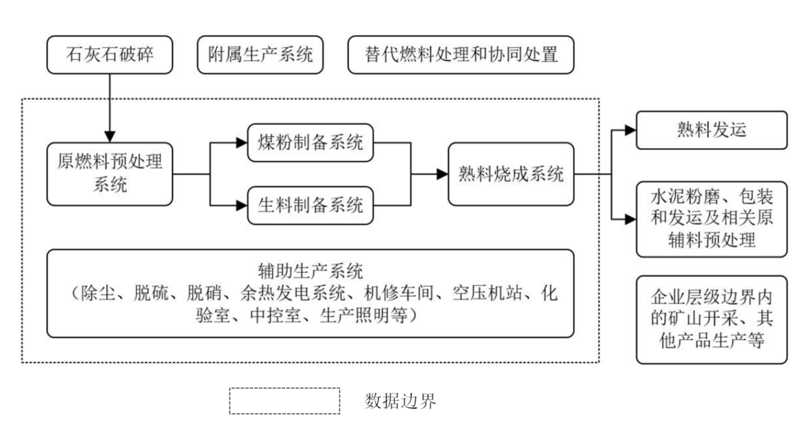
图1 水泥熟料生产企业碳排放核算边界示意图

5.计量管理要求
水泥熟料产品生产企业应按GB 17167 、GB/T 17215、 GB/T 35461的要求配备计量器具，计量器具应经过检验和校准，并留有记录。
计量器具的配备、接口、管理、准确度、安装、测量与记录、自检、在线校正等应符合GB 17167、GB/T 24851、GB/T 35461、GB/T 36377、GB/T 50123等标准的相关要求，其中电子汽车衡、皮带秤等计量器具的检定宜参考JJG195、JJG1118等规程的要求。计量器具准确度等级要求基于现有技术规范和碳市场要求，同时与在研协会标准《水泥行业熟料产量监测核算技术要求》协调一致。

6.熟料产量实时核算核查方法
针对熟料日产量监测，本标准提供了3种可行的熟料实时产量核查方法，以满足生产线实际日负荷不得超过批复产能的110%的监控精度要求。其中，生熟料折合系数法来源于GB/T 33652《水泥制造能耗测试技术规程》，可作为确定实时熟料产量的主要标准方法；斗式提升机功率法和电流法来源于水泥熟料生产过程中的行业经验，通过建立入窑斗提提升功率/电流与入窑生料量的线性关系，对熟料实时产量进行核算，为生熟料折合系数法的参比方法。水泥厂可根据斗式提升机的功率表、电流表的配备情况，选择入窑斗式提升机功率法或电流法作为对生熟料折合系数法的熟料产量验证参比方法。
生熟料折合系数法的熟料实时产量按下式计算：
$$Q_{ss}=Q_{sl}/φ×m$$
式中：
$Q_{ss}$── 统计期内，采用生熟料折合系数法得到的熟料实时产量，单位为吨每小时（t/h）；
$Q_{sl}──$统计期内，入窑生料投料量，单位为吨每小时（t/h）；
$φ ──$生熟料折合系数，初始值可按照GB/T 33652-2017 附录C（规范性附录）生熟料折合系数计算方法获得，或通过上一年年度人工盘库或智能盘库方法获得；
m── 生料计量称校正系数，无量纲。
生熟料折合系数初始值宜使用符合企业实际生产情况的计算/经验值， 应考虑协同处置或使用替代燃料的情况，当配料和生产工艺发生变化时，应及时修正。
斗式提升机功率/电流法则根据入窑斗式提升机功率的实时值计算提升机的生产能力，即入窑生料量，建立斗式提升机功率/电流与入窑生料量关系，并在4G电表或DCS显示功率/电流相对应的入窑生料量实时值与累计值。推荐使用斗式提升机功率法，下面给出其核算方法，斗式提升机电流法参照核算。
单位功率熟料量通过下式进行计算。
Q_{P}= Q_{额} /（P_{额}-P_{空}）
式中：
Q_{P}──单位入窑斗式提升机功率对应的熟料量，单位为吨每千瓦小时（t/(kW·h)）；
Q_{额} ── 额定熟料产能，以企业设计产能为准，单位为吨每小时（t/h）；
P_{额} ──额定功率，根据额定熟料产能工况下的斗式提升机运行功率实测值确定，单位为千瓦（kW）；
P_{空} ──空载功率，通过中控系统记录入窑斗式提升机在空载状态下的运行功率平均值，单位为千瓦（kW）。
实时熟料产量核算可通过下式进行计算。
$$Q_{SP}= （P_{实}-P_{空}）×Q_{P}$$
式中：
Q_{SP}──实时熟料产量，单位为吨每小时（t/h）；
P_{实}──实时斗式提升机运行电流，单位为千瓦（kW）。
规范起草组根据湖北省熟料产量在线监测系统（测试）取数情况，形成对企业的数据采集表（标准附录A，并见下表1），监测系统测试情况表明通过生熟料折合系数法核算的熟料产量与入窑斗提提升功率/电流法核算的熟料产量有较好的对应关系，差异较小。经规范起草组调研，生熟料折合系数法核算的熟料产量与入窑斗提提升功率/电流法核算的熟料产量之间的数据差异大于3%时，多为开停窑、窑生产故障或计量称检修等情况，规范提出企业应对干扰数据有效性的工况进行数据标记，异常波动需标注说明并留存核查记录，以排除影响。
表1 熟料产量在线监测采集内容
序号 | 监测内容 | 数据 | 数据来源 | 采集频次
1 | 批复的熟料日产能 | 熟料产能（t/d） | 人工填报 | 首次  一次性
2 | 当年计划停窑天数 | 当年错峰生产天数（t/a） | 人工填报 | 首次  一次性
3 | 批复的熟料年度产能 | 熟料产能（d/a） | 人工填报 | 首次  一次性
4 | 窑运行信号 | 窑主传运行信号 | DCS | 1次/分钟  实时上传
5 | 入窑生料量-生熟料折合系数法 | 生熟料折合系数 | 人工填报 | 首次  一次性
6 | 入窑生料量-生熟料折合系数法 | 生料计量称校正系数 | 人工填报 | 首次  一次性
7 | 入窑生料量-生熟料折合系数法 | 实时设定值1（t/h） | DCS | 1次/分钟  实时上传
8 | 入窑生料量-生熟料折合系数法 | 实时设定值2（t/h） | DCS | 1次/分钟  实时上传
9 | 入窑生料量-生熟料折合系数法 | 实时反馈值1（t/h） | DCS或4G网关 | 1次/分钟  实时上传
10 | 入窑生料量-生熟料折合系数法 | 实时反馈值2（t/h） | DCS或4G网关  （单喂料秤可不取数） | 1次/分钟  实时上传
11 | 入窑生料量-生熟料折合系数法 | 窑喂料秤运行信号1（布尔量） | DCS | 1次/分钟  实时上传
12 | 入窑生料量-生熟料折合系数法 | 窑喂料秤运行信号2（布尔量） | DCS | 1次/分钟  实时上传
13 | 入窑生料量-生熟料折合系数法 | 生料入窑翻板阀位置信号（布尔量） | DCS  （双翻板阀涉及2个信号源） | 1次/分钟  实时上传
14 | 入窑生料量-斗式提升机功率法 | 入窑斗提额定功率对应产能1（t/d） | 人工填报 | 首次  一次性
15 | 入窑生料量-斗式提升机功率法 | 入窑斗提额定功率对应产能2（t/d） | 人工填报 | 首次  一次性
16 | 入窑生料量-斗式提升机功率法 | 入窑斗提额定功率1（kWh） | 人工填报 | 首次  一次性
17 | 入窑生料量-斗式提升机功率法 | 入窑斗提空载功率1（kWh） | 人工填报 | 首次  一次性
18 | 入窑生料量-斗式提升机功率法 | 入窑斗提额定功率2（kWh） | 人工填报 | 首次  一次性
19 | 入窑生料量-斗式提升机功率法 | 入窑斗提空载功率2（kWh） | 人工填报 | 首次  一次性
20 | 入窑生料量-斗式提升机功率法 | 主入窑斗提功率M1（kWh） | DCS或4G电表 | 1次/分钟  实时上传
21 | 入窑生料量-斗式提升机功率法 | 主入窑斗提功率M2（kWh） | DCS或4G电表  （单电机可不取数） | 1次/分钟  实时上传
22 | 入窑生料量-斗式提升机功率法 | 备入窑斗提功率M1（kWh） | DCS或4G电表 | 1次/分钟  实时上传
23 | 入窑生料量-斗式提升机功率法 | 备入窑斗提功率M2（kWh） | DCS或4G电表  （单电机可不取数） | 1次/分钟  实时上传

企业连续发生通过两种核算方法计算的熟料产量结果偏差较大（大于±5%）且企业未进行数据标记时，核查专家组可通过远程或现场调取与核实窑转速、电流、头尾煤耗、分解炉出口温度等关键运行参数的历史趋势，分析熟料实时产量的合理性。现场核查专家组提交核查意见，经过组织讨论、专家审核、企业确认，形成核查报告。核查组应提出企业产能产量管理整改要求，整改完成情况应登记备查。相关资料存档备查 2年。

7. 熟料产量月度、年度核算核查方法
规范起草组对国内外碳市场的熟料计量方法学进行了文献调研，同时实地调研了国内熟料产量管控省份和多家水泥熟料生产企业，遵循国际通用惯例，使用基于水泥工厂月度产销存台账及生产盘库情况，确定月度和年度的熟料产量。同时，参考我国碳市场核算对水泥行业多条生产线共用熟料库的情况，规定各生产线的熟料产量根据生产线的入窑生料消耗量分摊计算，入窑生料消耗量采用在线直采数据或生产系统记录的生料秤计量数据。
水泥生产中熟料消耗总量按下式计算：
$$Q_{cl}=\left(P_{a}+P_{ca}-P_{cd}\right) ×w$$
式中：
${ Q}_{cl}$ ── 统计期内熟料消耗总量，单位为吨 （t）；
$P_{a}$ ── 统计期内水泥出厂总量，单位为吨 （t）；
$P_{ca}$ ── 统计期期末水泥库存量，单位为吨 （t）；
$P_{cd}$ ── 统计期期初水泥库存量，单位为吨 （t）；
w ── 统计期内水泥熟料系数，无量纲。
熟料生产总量按下式计算：
$$P_{cl}=P_{x}+Q_{cl}+P_{qm}-P_{qc}-P_{w}$$
式中：
$P_{cl}$── 熟料生产总量，单位为吨 （t）；
$P_{x}$── 熟料出厂总量，单位为吨 （t）；
$P_{qm}$── 期末库存量，单位为吨（t）；
$P_{qc}$── 期初库存量，单位为吨（t）；
$P_{w}$── 熟料进厂总量，单位为吨（t）。
企业宜按月填报水泥熟料生产企业月度数据表，需要注意的是应对物料盘库时间进行填报，当月度数据与实时监测数据偏差较大且企业难以给出合理解释时（考虑盘库时间差异，一般应小于5%），启动现场核查核查 。
现场核查专家组通过调取与核实生产物料的进、出厂、消耗、库存变化、内部转入及转出量来确认水泥生产中熟料消耗总量、水泥生产总量和熟料生产总量。相关资料交叉核对内容包括企业碳市场月度存证数据，企业水泥窑、水泥磨中控室原始记录，生产日报，生产月报，内部转运凭证，原材料财务结算凭据，水泥熟料及水泥产品库销存财务系统明细账，财务结算凭据，外销外购熟料财务结算凭证。现场核查专家组提交核查意见，经过组织讨论、专家审核、企业确认，形成核查报告。核查组应提出企业产能产量管理整改要求，整改完成情况应登记备查。相关资料存档备查 2年。
8、监测平台及数据采集
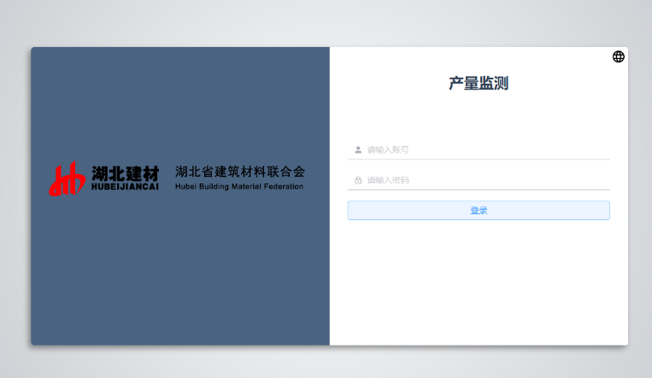
湖北省水泥熟料产量监测平台对企业管家数据进行了采集和分析测试（下图1、图2）。熟料产量监测管理平台宜按照GB/T 38692、GB/T 40083等对检测管理中的要求进行建设。数据采集网关的配置、接口、安装、数据采集、数据存储与传输、校时、故障判断及自检等应符合GB/T 38692、GB/T 40083的相关要求。
图1 湖北省水泥熟料产量监测平台登录

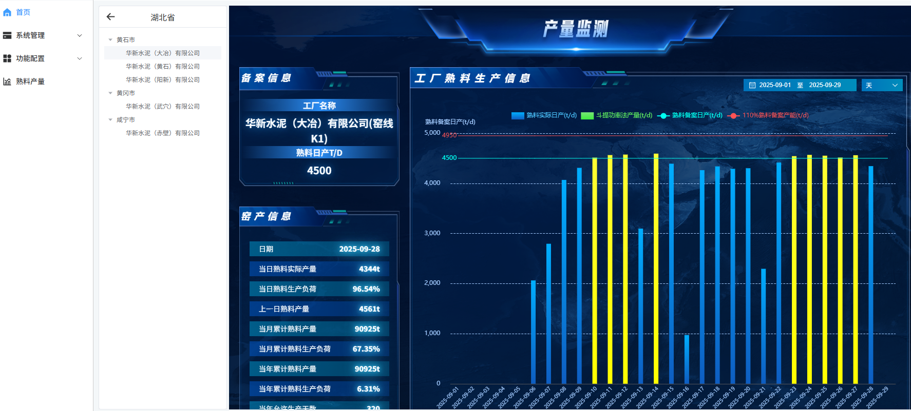

图2 湖北省水泥熟料产量监测

五、数据验证
规范起草组以不同水泥企业的5家水泥厂进行2024年年度或2025年部分月度数据验证，2024年年度数据为企业DCS及年度碳核查报告，月度数据为企业DCS及碳的月度存证报告，熟料产量在线监测数据采集内容如下：
对A公司一条4600t/d熟料水泥生产线进行2024年熟料产量日产量在线监测和月度盘库熟料产量进行数据验证工作，生熟料折合系数法和斗式提升机功率法得到的熟料产量偏差为1.32%，年度月度熟料产量与碳市场月度存证熟料数据偏差在-0.16%，年度在线监测累计熟料数据和年度月度累计熟料数据相对误差0.38%。
对B公司一条4600t/d熟料水泥生产线进行2024年熟料产量日产量在线监测和月度盘库熟料产量进行数据验证工作，生熟料折合系数法和斗式提升机功率法得到的熟料产量偏差为1.88%，年度月度熟料产量与碳市场月度存证熟料数据偏差在-0.79%，年度在线监测累计熟料数据和年度月度累计熟料数据相对误差-1.88%。
对C公司一条9500t/d熟料水泥生产线进行2024年熟料产量日产量在线监测和月度盘库熟料产量进行数据验证工作，生熟料折合系数法和斗式提升机功率法得到的熟料产量偏差为3.37%，年度月度熟料产量与碳市场月度存证熟料数据偏差在0.17%，年度在线监测累计熟料数据和年度月度累计熟料数据相对误差-6.87%。
对D公司一条3200t/d熟料水泥生产线进行2024年熟料产量日产量在线监测和月度盘库熟料产量进行数据验证工作，生熟料折合系数法和斗式提升机电流法得到的熟料产量偏差为16.44%，年度月度熟料产量与碳市场月度存证熟料数据偏差在-2.15%，年度在线监测累计熟料数据和年度月度累计熟料数据相对误差1.40%。对其2025年6月进行熟料产量日产量在线监测和月度盘库熟料产量进行数据验证工作，生熟料折合系数法和斗式提升机电流法得到的熟料产量偏差为4.40%，年度月度熟料产量与碳市场月度存证熟料数据偏差在-1.87%，年度在线监测累计熟料数据和年度月度累计熟料数据相对误差-1.3%。
对E公司一条2000/d熟料水泥生产线进行2025年上半年熟料产量日产量在线监测和月度盘库熟料产量进行数据验证工作，生熟料折合系数法和斗式提升机电流法得到的熟料产量偏差为-2.61%，年度月度熟料产量与碳市场月度存证熟料数据偏差在0.73%，年度在线监测累计熟料数据和年度月度累计熟料数据相对误差0.003%。
生熟料折合系数法和斗式提升机电流法计算熟料产量的误差来源主要为生料称清理/故障，偶有旁路下料，数据有偏差（生料称偏小）；停窑减产时间短，误差偏大（生料称偏大）；开窑运行时间短，误差偏大（生料称偏小，偶见偏大）。使用高压斗提的熟料工厂工厂在使用斗式提升机电流法计算熟料产量时，电流小数点后应保留至少4位数，以降低相对误差。基于此，水泥企业应对干扰数据有效性的工况进行数据标记，异常波动需标注说明并留存核查记录。
月度盘库和碳市场月度盘库数据的误差来源主要为盘库时间的差异，部分物料量为自然月量，部分物料量为月底盘库量，时间越长，误差越小，反映在数据上则是年度数据误差小于月度数据误差。验证工厂A年度在线监测累计数据和年度月度累计数据偏差为-1.30%，月度盘库理论上和碳市场月度盘库的年度数据偏差为-1.87%。

六、与国内外标准、规程规范等技术文件的兼容情况
水泥熟料是水泥生产的关键原材料，广泛应用于各种建筑和基础设施建设中，是国民经济建设的基础产业，水泥行业的可持续发展是支撑社会发展的重要基础。各地在水泥熟料产能与碳排放管控中已有一定实践基础，宁夏自治区率先发布了水泥熟料产量核查地方规范《熟料产量及水泥中熟料消耗量的核查方法（DB 64/T 1656-2019）》，为区域产能监管提供技术依据；中国建筑材料协会标准《水泥行业熟料产量监测核算技术要求》正在进行标准征求意见； 7省市试点碳市场及全国碳市场建设皆涉及对熟料产量的核算核查工作。本次省市场监管局批准立项的《湖北省水泥行业碳计量技术规范 熟料产量的核查方法》（鄂市监量函〔2025〕51号），是地方积极探索科学管控水泥熟料产能的体现。
国际上对于水泥行业固定源碳排放核算标准中对于熟料产量亦有计算要求，欧盟碳市场核算指南明确熟料产量主要依赖企业生产台账数据，但未明确熟料产量的动态监测要求。规范亦参考了ISO 19694-3 《Stationary source emissions-Determination of greenhouse gas emissions in energy-intensive industry- Part 3: Cement industry》和CSI-2011《水泥行业二氧化碳和能源的统计与报告标准》中熟料计量相关要求。

七、风险评估及社会经济效益（实施规程的风险评估、对经济社会发展可能产生的影响、贯彻实施规程的要求、措施等建议）
据统计，截止2024年底，国内共有水泥生产线1561条、备案熟料产能16.3亿吨，实际熟料产能超23亿吨。湖北省2024年全省熟料产量5441.66万吨，全省21家水泥企业共计53条水泥熟料生产线，设计产能197600吨/日（5928万吨/年），约占全国产能的3.3%。
近几年水泥市场需求低迷，国内水泥产能过剩日益凸显，但不少企业仍超批复产能生产，导致供需形势严重失衡，全国水泥价格急剧下滑，行业内卷严重、效益明显减弱，产业链供应链安全风险加大。为进一步规范水泥行业产能管理，工信部等四部委办公厅出台进一步规范水泥行业产能治理的有关政策，要求水泥熟料生产线严格按照备案产能组织生产。我省高度重视严控新增产能，水泥熟料产能和需求相对匹配，同时产能发挥率和集中度相对全国部分省份较高。
本次技术规范充分考虑了我省水泥行业产能管理的迫切需求，即严格执行水泥熟料项目备案文件，水泥熟料生产线实际日产量不得超过备案日产能的110%，实际年产量不得超过备案年产能（年产能=备案日产能×允许生产天数）。该技术规范明确了熟料产量监测技术方法，具有可操作性。其实施可助力水泥行业产能政策在湖北有效落地，先行先试，形成正向的产量管理政策环境。据估算严格执行该技术规范，预计将减少我省产能过剩供给约20%，推动水泥产品价格稳定不下滑，有效促进我省水泥行业生态健康发展，保障水泥材料供应链产业链的安全。
八、其它说明的事项（如涉及的必要专利信息等）
本规范没有发现有知识产权的问题。

